Samochody ciężarowe - co wyróżnia Mercedesa?
Mało kto wie, że Marka Mercedes-Benz to nie tylko samochody osobowe, ale także pojazdy ciężarowe. Poniżej pochylimy się nad ich tematem.

Poznaj samochody ciężarowe Mercedesa!
Z tego artykułu dowiesz się o mało znanych faktach dotyczących samochodów ciężarowych i przekonasz się, co wyróżnia te spod znaku Mercedes-Benz.
O ciężarówkach ciekawostek kilka...
Jak wygląda ciężarówka, każdy wie. Nie ma chyba takiej osoby na świecie, która nie widziałaby przejeżdżającego pojazdu ciężarowego pełnego ładunku do przetransportowania. Mało jednak wie, jaką długość miała najdłuższa ciężarówka na świecie. Był to Tirex Titan powstały w 1974 roku - miał 20 metrów długości a jego ładowność wynosiła 360 ton. Jego silnik także robił wrażenie - posiadał moc porażających 3300 koni mechanicznych! Utrzymanie go i użytkowanie kosztowało jednak tak dużo, że pojazd ten niedługo potem wycofano z produkcji. Niemniej ciekawe pojazdy pojawiają się także teraz - Elon Musk ma zamiar wprowadzić do produkcji ciężarówki autonomiczne, czyli poruszające się bez pomocy człowieka. Prototypy już pokonują autostrady na terenie Stanów Zjednoczonych.

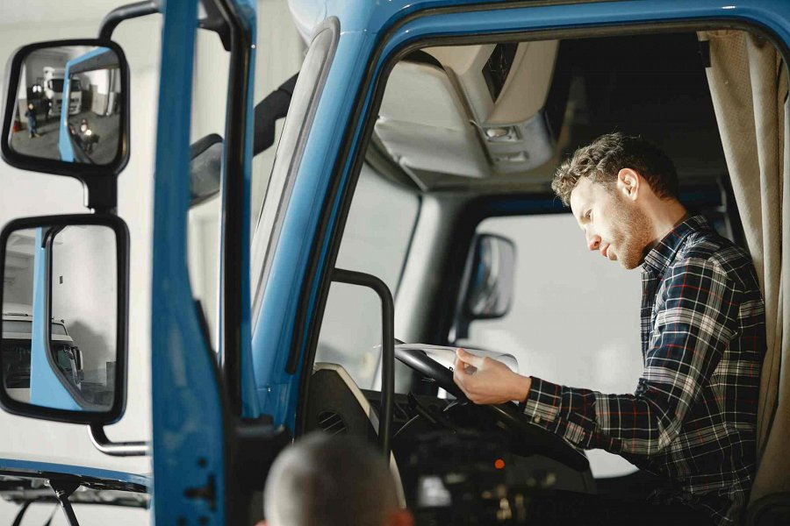
Więcej o samochodach ciężarowych marki Mercedes-Benz
Mercedes-Benz kojarzony jest zwykle z luksusowymi, prestiżowymi samochodami osobowymi marki premium. Mercedes to także samochody ciężarowe, które także wyróżnia wysoka jakość, która jest znakiem rozpoznawczym tej marki. Wyróżniająca jest na pewno technologia, w jaką są wyposażone ciężarówki Mercedesa - kierowcy mają dostęp do wielu aplikacji i programów w kokpicie, które wpływają na jeszcze efektywniejszą pracę pojazdu i wspomagają kierowcę na drodze.

